Los experimentos son importantes ya que permitan a los niños(as)
desarrollar su creatividad.

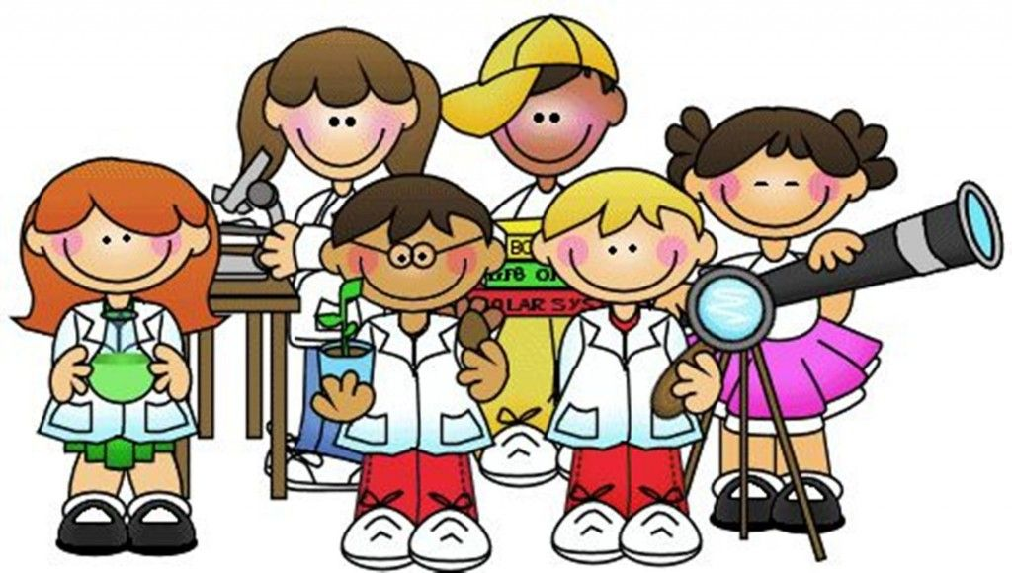

Bienvenidos niños y niñas a un nuevo día de actividad de: Exploración del Entorno Natural
Semana 32: Del 09 al 13 de noviembre 2020
Educadora Kínder A: Gissela Robledo
Educadora Kínder B: Claudia Duarte

“Queridos niños y niñas, les damos la bienvenida a una nueva semana y
Los invitamos a realizar la siguiente actividad”

Guía Interacción y Comprensión del Entorno
Kínder A y B Clases online
Nombre Alumno:
Fecha: Lunes 09 de noviembre 2020 Semana: 32 Hora: 16:00 a 16:45 horas.
Educadoras: Gissela Robledo (Kínder A), Claudia Duarte (Kínder B)
Núcleo | Exploración del Entorno Natural
Objetivo de Aprendizaje | 9.-Comunicar sus observaciones, los instrumentos utilizados y los hallazgos obtenidos en experiencias de indagación en el entorno natural, mediante relatos, representaciones gráficas o fotografías.
Indicador  de logro | Comunica lo observado en el experimento.
O.T.I.A: 5 | Comunicar sus preferencias, opiniones, ideas, en diversas situaciones cotidianas y juegos.
Habilidad | Comunicar lo observado
Actividad / Instrucción | -Activan conocimientos previos  - Plantean hipótesis sobre experimento” El huevo Saltarín”  - Responden preguntas.  - Realizar experimento siguiendo instrucciones dadas por Educadora.  - Verbalizan el paso a paso del experimento.  - Realizan guía de trabajo dibujando los materiales ocupados en el experimento.  - Responden preguntas de cierre.
Materiales | - Computador, Tablet o celular.  - Power Point explicativo y ruta aprendizaje.  - 1 huevo (blanco o de color)  - 1 envase de vidrio transparente con tapa (frasco conservero)  - 1 botella chica de vinagre blanco  - Guía de trabajo  - Lápiz grafito  - PDF del método Científico.
Contenidos | Unidad “Somos Científicos”. Experimento “El huevo Saltarín
RUTA DE APRENDIZAJE | INICIO | DESARROLLO | CIERRE
 | Nos saludamos todos y todas cantando canción de saludo, luego recordamos normas de convivencia. Se da a conocer objetivo de la clase y la Ruta de Aprendizaje y Método Científico.  Se activan  conocimientos  previos preguntando  ¿creen ustedes que podemos crear un huevo que rebota?, ¿puede rebotar o saltar un huevo?, ¿Qué pasa si lo tiro al piso? Los invita a observar y nombrar los otros materiales y les pregunta si con ellos podrán hacer magia para hacer que el huevo rebote.  Se espera respuesta de los  estudiantes y se  felicita por participar. | Se invita a estudiantes a escuchar instrucciones de Educadora para la realización del experimento reunir los materiales y aplicar los pasos del método científico 1,2 3.  Realizar el experimento.  1º Se les pide a los niños y niñas colocar el huevo dentro de un recipiente transparente, luego echarle vinagre cubriendo todo el huevo y cerrar con la tapa.  Verbalizar y comentar lo que ocurre.  La educadora realiza preguntas a los estudiantes ¿qué pasará con el huevo? ¿qué pasará con el vinagre?  ¿se romperá el huevo?  Se espera respuestas de los estudiantes.  Esperar 2 días y observar lo que ocurre con el huevo.  Se felicita por su participación y experimento realizado. | Se invita a los estudiantes realizar guía de trabajo y se les pide que dibujen los materiales que ocuparon en le experimento llamado “El huevo Saltarín”  Finalmente, se les pregunta ¿Les gusto el experimento? ¿por qué? ¿que aprendieron de esta experiencia? ¿el huevo pudo saltar?  Se felicita por el trabajo realizado a todo el curso.  *Se solicita subir fotografía de la guía de trabajo realizada y pasado 2 o 3 días sacar fotografía del recipiente con huevo y enviar como evidencia a Classroom en el tablón de Comprensión, del curso respectivo.
FUNDAMENTO CIENTÍFICO: La cáscara de huevo desaparece por la reacción del ácido acético del vinagre con el carbonato cálcico de la cáscara de huevo que forma burbujas de CO2. Esto se llama osmosis y explica el aumento de tamaño pues el agua contenida en el vinagre entra en el interior del huevo por la membrana semipermeable que lo cubre.

.

El HUEVO SALTARIN.
NOMBRE:

FECHA:

Dibuja los elementos que ocupaste para realizar el experimento

Queridos niños y niñas, les damos la bienvenida a una nueva semana y
Los invitamos a realizar la siguiente actividad”

Guía Interacción y Comprensión del Entorno
Kínder A y B Clases online
Nombre Alumno:
Fecha: Lunes 09 de noviembre 2020 Semana: 32 Hora: 16:00 a 16:45 horas.
Educadoras: Gissela Robledo (Kínder A), Claudia Duarte (Kínder B)
Núcleo | Exploración del Entorno Natural
Objetivo de Aprendizaje | 2. Formular conjeturas y predicciones acerca de las causas o consecuencias de un fenómeno.
Indicador  de logro | Predice las causas de algún fenómeno.
O.T.I.A: 5 | Comunicar sus preferencias, opiniones, ideas, en diversas situaciones cotidianas y juegos.
Habilidad | Formular conjeturas- predecir.
Actividad / Instrucción | -Activan conocimientos previos  - Plantean hipótesis sobre experimento” La leche mágica”  - Responden preguntas.  - Realizar experimento siguiendo instrucciones dadas por Educadora.  - Verbalizan el paso a paso del experimento.  - Realizan guía de trabajo dibujando los materiales ocupados en el experimento.  - Responden preguntas de cierre.
Materiales | - Computador, Tablet o celular.  - Power Point explicativo y ruta aprendizaje.  - 1 recipiente transparente (en lo posible de vidrio)  - colorantes comestibles Repostería (3 o 4 colores)  - Leche blanca  - Jabón liquido o detergente de lavalozas  -Cotonitos  - Guía de trabajo  - Lápiz grafito  -PDF del método Científico.
Contenidos | La leche mágica
RUTA DE APRENDIZAJE | INICIO | DESARROLLO | CIERRE
 | Nos saludamos todos y todas cantando canción de saludo, luego recordamos normas de convivencia. Se da a conocer objetivo de la clase y la Ruta de Aprendizaje.  Se les presenta el título del experimento “La leche mágica “y se les pregunta  ¿creen ustedes que la leche puede ser mágica? ¿qué podemos hacer para que la leche sea mágica?  Se espera respuestas de los estudiantes.  Educadora nombrará los materiales que usaremos para realizar este experimento y se les  pregunta ¿qué creen que le sucederá a la leche al mezclarla con estos materiales?  Se felicita a los estudiantes por sus respuestas y participación. | Educadora invita a los estudiantes a realizar el experimento  1º Se les pide a los niños y niñas colocar en el recipiente una cantidad de leche blanca.  2º Luego le echarán unas gotitas de colorantes comestibles (mínimo 3 colores) sin revolver.  Responde preguntas  ¿qué pasa cuando echamos los colorantes?  3º Después con un cotonito untado en jabón líquido o lavalozas echamos sobre la leche.  Responde preguntas  ¿qué pasa cuando echamos el jabón o lavalozas sobre la leche?  Verbalizar y comentar lo que ocurre.  Se felicita por su participación y experimento realizado. | Se invita a los estudiantes realizar guía de trabajo y se les pide que dibujen los materiales que ocuparon en el experimento llamado “La leche mágica” y además dibujen su experimento y pinten su experiencia.  Finalmente, se les pregunta ¿Les gusto el experimento? ¿por qué? ¿que aprendieron de esta experiencia? ¿la leche pudo ser mágica?  Se felicita por el trabajo realizado a todo el curso.  *Se solicita subir fotografía de la guía de trabajo y sacar foto al experimento  realizado y enviar como evidencia a Classroom en el tablón de Comprensión, del curso respectivo.
FUNDAMENTO CIENTÍFICO:
La leche es en su mayor parte agua, pero también contiene entre otros productos grasas. Cuando añades los colorantes estos flotan porque son menos densos que la leche, pero cuando el jabón o lavalozas entra en acción, los colorantes empiezan a correr por todo el plato mezclándose creando un efecto sensacional, ya que el jabón o lavalozas tiene la misión de atapar la grasa.

LA LECHE MAGICA.
NOMBRE:

FECHA:

Dibuja los elementos que ocupaste para realizar el experimento.

Dibuja tu experimento

